桃園市立大有國民中學114學年度第一學期第三次評量試卷
年 級 | 七 | 考 試  科 目 | 數學 |  |  | 命 題  範 圍 | 3-1~3-3 | 作 答  時 間 | 45分
班 級 |  | 姓 名 |  | 座 號 |  | 分 數
一、選擇題(每題4分，共40分)
( )1.下列哪一個式子化簡後不等於 5x？
(A) 5(x＋1)－1 (B) －5x×(－1)
(C) －3x＋8x (D) x+x+ x+ x+ x

( )2.一長方形的長比寬的4倍多3公分，若寬為x公
分，則長為幾公分？
(A) 4(x＋3) (B) 4x－3
(C) 4(x－3) (D) 4x＋3

( )3.下列何者為一元一次方程式？
(A) 0.5x＋y＝1 (B) y－5＝8
(C) x－27－1 (D) x²＝1

( )4.下列何者是方程式 6x = 3x 的解？
(A) x＝2 (B) x＝0
(C) x＝0.5 (D)無解

( )5.下列哪一個方程式的解與0.5x＋2＝0.1x－0.3
的解相同？
(A) 5x＋2＝x－0.3 (B) 5x＋2＝x－3
(C) 5x＋20＝x－3 (D) 5x＋20＝x－30

( )6.已知一方程式15x－25＝5x＋60，若將等號兩邊同除以5，則下列何者正確？
(A) x的值會變大5倍 (B) x的值會縮小 $\frac{1}{5}$ 倍
(C) x的值不變 (D) x的值是5

( )7.益碩帶 x 元買甜點，若全買剉冰剛好可買 30
碗，若全買豆花剛好可買 40 碗。已知豆花每碗
比剉冰便宜 5元，依題意可列出下列哪一個方程
式？
(A) $\frac{x}{30}-\frac{x}{40}=5$ (B) $\frac{x}{30}=\frac{x+5}{40}$
(C) $\frac{x}{40}=\frac{x}{30}+5$ (D) $\frac{x}{40}=\frac{x+5}{30}$
( )8.美女老師去便利商店買冰拿鐵。
已知便利商店的冰拿鐵每杯 100元，結帳時店員
阿海告訴美女老師：「如果再多買 3 杯就可以打 8
折，價錢只比現在多 40 元。」
美女老師回答：「謝謝，那就再買 3 杯。」
根據對話推測，美女老師最後共買了幾杯冰拿鐵？
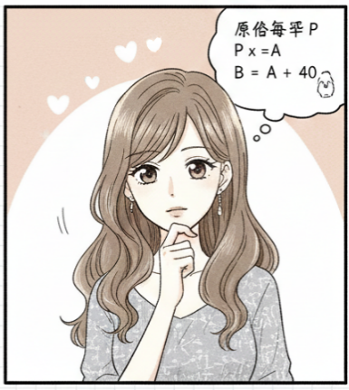
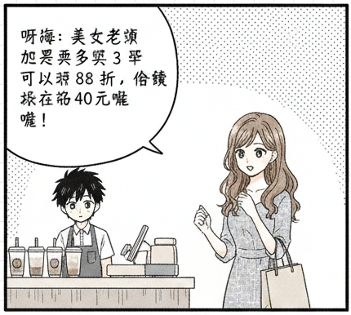
(A) 8 杯 (B) 10杯 (C) 13杯 (D) 15杯
謝謝，再買 3杯

如果再多買 3 杯就可以打 8 折，價錢只比現在多 40 元。
( )9.一番賞是近幾年實體玩具店流行的付費抽獎遊
戲，可以花錢抽取自己想要的玩具模型。
- 已知某玩具店一番賞規則如下：
單抽一次為 x 元
- 一次三抽為三次單抽的價格打九折
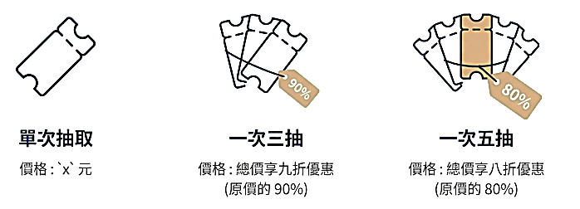
- 一次五抽為五次單抽的價格打八折
品安今天在這家玩具店用最優惠的算法抽了 13
抽一番賞，相比全部單抽便宜 690 元，則單抽一次為多少元 ?
(A) 150 元 (B) 200 元 (C) 250 元 (D) 300 元
( )10.七年級學生戶外教學去爬虎頭山，隊伍從學校出
發，以每小時6公里的速度前進。走了1公里
後，小林老師回學校的警衛室拿遺忘的錢包，他
以每小時8公里的速度回校，取了錢包後又以同
樣的速度(每小時 8公里）追趕隊伍，結果在距
離山頂 2 公里的地方追上了隊伍，求學校到山
頂的路程為多少公里？
- 5公里 (B) 6公里 (C) 8公里 (D) 9公里
背面尚有試題
二、填充題(每題4分，共60分)
1.簡記 $x÷\left( -\frac{1}{3} \right)+4=$ ____________
2.化簡 $17-71x-18+81x=$_____________

3.化簡 $2(5x-7)-3(-x-9)=$_____________

4.化簡 $\frac{ 6x-2 }{9}-\frac{ 5x-1 }{6}=$_________

5.解方程式：
－$\frac{3}{5}$x＝6，則 x =___________

6.解方程式：
$2x-8=1230×2$，則 x =___________
7.解方程式：
$102x-466=99x+344$，則 x =___________
8.解方程式：
$\frac{x-1}{3}-1=3x$，則 x =______________
9.解方程式：$6\left(2x+3\right)-4\left(3x-1\right)=x-45$，
則 x =____________
10.在下表的空格中代表的值為何？
$x$  代數式 | $-1$
$$-2x+1$$ | _____

11.依題意列式並化簡
5年前，爸爸的年齡是小靖的2倍。已知小靖今年
x歲，則爸爸五年後 歲。

12.依題意列式並化簡
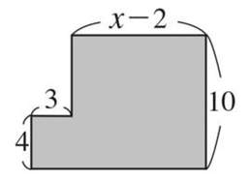
若右圖中所有的角都是直角，
則灰色區域的周長為________

13.有有國中七年級學生校外教學，遊覽車數量固
定，每輛遊覽車若坐25人，則有15位學生沒位置
坐，若每輛遊覽車坐30人，則有2輛遊覽車沒坐
人，請問七年級學生有_____________人

14.已知x＝5為方程式－＝－2a的解，求a＝___________

15.解方程式：
$\frac{x-1024}{1023-1}+\frac{x-1022}{1023+1}=3-\frac{x-1023}{1023}$，
則 x =______________

